L'Alimentatore
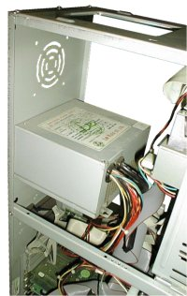
Uno dei componenti piu' sottovalutati dell'intero personal computer e' l'alimentatore. Il suo ruolo e' in realta' fondamentale: convertire la corrente alternata della rete elettrica a 220 volts in corrente continua a basso voltaggio, adatta ad alimentare i circuiti elettronici della piastra madre, delle schede e delle periferiche ad essa collegate. Questi circuiti, delicatissimi, rischiano di subire seri danni se vengono attraversati da tensioni superiori anche solo del 5 o 10 percento rispetto ai valori standard, dunque e' fondamentale fornire un voltaggio stabile nonostante eventuali variazioni o disturbi della rete elettrica cittadina.
I nuovi tipi di alimentatori inoltre inviano alla piastra madre un apposito segnale elettrico, indicando cosi' che l'intero sistema ha potenza sufficiente per un corretto funzionamento. Solo dopo questo "via libera" la motherboard inizia la propria attivita', facendo quindi avviare il sistema operativo.
L'alimentatore ideale deve:
- Avere il minor ingombro possibile
- Proteggere il piu' possibile i circuiti del PC dai disturbi e dalle brusche variazioni di tensione della rete
- Avere il maggior rendimento possibile (bassa generazione di calore)

Il CD ROM
Il lettore (o drive) CD-ROM e' una periferica in grado di leggere informazioni dai CD-ROM, dai CD-R (i CD registrabili una sola volta), dai CD-RW (i CD riscrivibili fino a 1000 volte) e dai CD musicali.
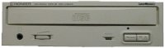
Un lettore CD
I lettori CD possono essere interni, nel qual caso vengono fissati in un alloggiamento, o esterni (usati prevalentemente nei PC portatili), ed allora il collegamento viene generalmente effettuato alla porta SCSI o alla parallela. I lettori su porta parallela sono piu' facili da installare ma hanno diversi svantaggi: costano di piu' di quelli interni, utilizzano la porta parallela (che quindi non e' piu' utilizzabile per un'altra periferica come una stampante), e la porta parallela puo' non essere abbastanza veloce da gestire tutti i dati che la attraversano.
La caratteristica piu' importante di un lettore CD e' la velocita' con la quale riesce a manipolare i dati. Dalla velocita' singola, detta 1X, e pari a 150Kb al secondo, usata oggi solo quando si ascolta un CD audio, si e' passati a velocita' addirittura di 40X e oltre, il che vuol dire che i dati possono essere letti (solo teoricamente, pero') ad una velocita' 40 volte superiore rispetto a un 1X.
Le tecnologie utilizzate dai lettori di CD sono due: CAV (Costant Angular Velocity) e CLV (Costant Linear Velocity). Le enormi velocita' dei lettori ampiamente pubblicizzati sulle riviste specializzate non sono del tutto veritiere, se viene utilizzata la tecnologia CAV; questo termine indica, infatti, che la lettura dei dati viene effettuata ad una velocita' costante, sia che il laser si trovi nella traccia piu' interna del CD, sia che si trovi in quella piu' esterna. Cio' comporta quindi che, se i dati si trovano disposti nelle tracce piu' interne, essi verranno letti piu' lentamente rispetto ai dati collocati in quelle piu' esterne (questo perche' nella parte esterna del CD il laser riesce a leggere una quantita' maggiore di dati considerando un identico intervallo di tempo).
Un lettore che adotta la CLV invece adegua la velocita' del motore, rallentandolo o accelerandolo, a seconda della posizione del laser (all'interno o all'esterno del CD).
Dovendo prendere in considerazione l'acquisto di un lettore CD, sarebbe meglio prendere in considerazione fattori come il tempo di accesso (espresso in millisecondi, ms), che misura il tempo necessario affinche' il lettore possa accedere ad un'informazione, e dev'essere il piu' basso possibile, e la velocita' di trasferimento dei dati, espressa in Mb per secondo, che dev'essere piu' alta possibile.
Inoltre si dovrebbe considerare il tipo di collegamento del lettore al computer. Oltre ai lettori su porta parallela di cui si e' accennato in precedenza, diffusi solo sui PC portatili, esistono i lettori su porta SCSI e i lettori EIDE. Non conviene acquistare un lettore SCSI perche' bisogna disporre anche del relativo controller, ovvero di una scheda piuttosto costosa in grado di gestirlo. Meglio rivolgersi allora ai piu' diffusi ed economici lettori che si appoggiano alla comunissima interfaccia EIDE, la stessa utilizzata dai relativi dischi rigidi e fornita con qualsiasi PC.
Qualche nota sui supporti: i CD-ROM sono supporti ottici, al contrario dei dischi rigidi, dei floppy disk e dei nastri, che sono magnetici. I vantaggi dei CD rispetto ad un supporto magnetico sono la possibilita' di immagazzinare un numero di dati molto elevato e la durata nel tempo. Per un CD-ROM stampato si parla come minimo di svariate decine di anni, mentre un supporto magnetico ha la tendenza a scomparire nel tempo. Il CD, introdotto da Philips e Sony nel 1980 per sostituire i vecchi LP, e' un piccolo disco di plastica di 12 cm. di diametro con una superficie metallica riflettente, di solito alluminio, in cui sono incise migliaia di "fossette" (pits, in inglese) contenenti migliaia di dati binari (zero e uno) che descrivono in modo digitale la musica o i dati per computer.

La CPU
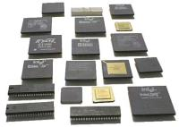
La CPU e' indubbiamente il componente piu' importante del PC. Questa sigla significa Central (Centrale, perche' costituisce il nucleo centrale dell'elaborazione dei dati del computer) Processing (di elaborazione, perche' si occupa dell'elaborazione dei dati) Unit (Unita', perche' e' un microprocessore contenente milioni di transistor); l'espressione dell'acronimo tradotta in italiano e' quindi Unita' di Elaborazione Centrale.
Possiamo tranquillamente sostenere che la CPU e' uno dei componenti del computer maggiormente sottoposto ad aggiornamenti nel tempo. Ogni 18 mesi le prestazioni delle CPU raddoppiano e i prezzi vengono dimezzati, rendendo un PC rapidamente obsoleto, ma facendo compiere dei rapidi progressi per quanto riguarda l'aumento di velocita' e delle prestazioni.
La storia delle CPU risale al 1971, anno in cui una piccola e sconosciuta societa', la Intel, mise assieme dei transistor per formare un'unita' di elaborazione centrale che sarebbe stata battezzata Intel 4004 (questo avveniva ben otto anni prima della costruzione del primo PC).
La Intel oggi e' indubbiamente la societa' leader mondiale nella costruzione dei microprocessori, anche se non e' la sola: societa' come AMD, Cyrix e IDT (in ordine decrescente d'importanza per quanto riguarda la presenza sul mercato) insidiano sempre di piu' la storica societa' americana realizzando CPU compatibili e piu' economiche.
Nella seguente tabella vediamo le diverse generazioni di CPU susseguitesi fino ad oggi:
PC | CPU | Anno | Numero  di transistor
Prima generazione | 8086 e 8088 | 1978-81 | 29.000
Seconda generazione | 80286 | 1984 | 134.000
Terza generazione | 80386DX e 80386SX | 1987-88 | 275.000
Quarta generazione | 80486SX, 80486DX,  80486DX2 e 80486DX4 | 1990-92 | 1.200.000
Quinta generazione | Pentium  Cyrix 6X86  AMD K5  IDT WinChip C6 | 1993-95  1996  1996  1997 | 3.100.000  --  --  3.500.000
Quinta generazione  migliorata | Pentium MMX  IBM/Cyrix 6x86MX  IDT WinChip2 3D | 1997  1997  1998 | 4.500.000  6.000.000  6.000.000
Sesta generazione | Pentium Pro  AMD K6  Pentium II  AMD K6-2 | 1995  1997  1997  1998 | 5.500.000  8.800.000  7.500.000  9.300.000
Settima generazione | Pentium III  AMD K7 | 1999 | 24.000.000
Ottava generazione | Pentium IV  AMD Athlon 64 | 2001  2003 | 42.000.000

Il Floppy disk
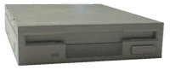
Un'unita' floppy da 3.5 pollici
In un computer, la parte del leone nell'immagazzinamento dei dati la fa indubbiamente l'hard disk, vero e proprio centro di deposito delle informazioni. Non e' pero' stato sempre cosi'. All'epoca dei primi personal computer, quando gli hard disk non esistevano, il floppy drive aveva un ruolo fonamentale. Nei dischetti infatti venivano immagazzinati tutti i programmi e i dati necessari all'utilizzo del computer, e il loro costo non era basso come quello attuale, anzi: spesso superava il milione di lire per i primi modelli, che venivano considerati degli esempi di altissima tecnologia se paragonati alle unita' a cassette allora in uso per il salvataggio delle informazioni.
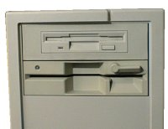
3.5" e 5.25" sullo stesso cabinet
Successivamente, l'invenzione dei primi hard disk ha relegato i floppy ad un ruolo secondario, destinando il loro uso al semplice trasferimento di dati da un computer ad un altro o all'installazione dei programmi. L'avvento del CD-Rom e di Internet infine portarono il mercato a richiedere una capacita' di immagazzinamento di informazioni ancora maggiore, e con l'uscita di nuovi supporti a 100-120 Mb e oltre al floppy e' rimasta una valenza marginale, anche se viene tuttora fornito acquistando un nuovo PC.
In uso da oltre un decennio, il modello standard da 3.5 pollici e da 1.44 Mb di memoria ha quindi col tempo cambiato le sue abitudini. Ecco per cosa viene usato attualmente:
- Trasferimento dati: Nonostante la sua capacita' piuttosto bassa, il floppy rimane ancora il mezzo piu' diffuso per spostare dati da un computer ad un altro. Utilizzando del software di compressione opportuno, possono essere trasferiti files e programmi di piccole dimensioni in un singolo dischetto con la sicurezza che gli stessi verranno letti senza incompatibilita' di supporto da un qualsiasi altro personal computer.
- Piccolo immagazzinamento di dati: Il floppy puo' essere utilizzato anche per effettuare piccoli backup di dati importanti, come documenti di lavoro o software di ridotte dimensioni.
- Installazione di programmi o aggiornamenti di driver: Molte case produttrici di componenti hardware utilizzano il floppy per distribuire i driver delle loro periferiche, e molte software house prediligono i floppy al CD-Rom per la diffusione dei loro programmi.
Nonostante le sue prestazioni oramai non siano piu' all'altezza con le unita' disco rimovibili dell'ultima generazione, il floppy rimane comunque un sistema di salvataggio e di trasporto di dati molto comodo e quasi universale. Nei successivi capitoli daremo uno sguardo al suo funzionamento, all'installazione e alla risoluzione di eventuali problemi che potrebbero verificarsi.

L'hard disk
Durante una visita al Museo della Scienza e della tecnica di Londra, una delle cose che maggiormente mi impressionò, oltre ad una rappresentazione in scala ridotta del modulo lunare LEM (quella che permise agli astronauti di posare il piede sulla Luna), fu il contenuto di una teca di vetro larga diversi metri. All'interno dava orgogliosamente mostra di se uno dei primi Hard-disk, o meglio in italiano disco rigido, che con i suoi fenomenali 20 megabyte, registrava le preziose informazioni di qualche istituto scientifico o bancario.
Un enorme parallelepipedo che da l'idea di elefantiaca pesantezza e di dimensioni difficilmente paragonabili agli attuali dispositivi di massa, tanto da rendere difficile ed enigmatica l'identificazione. A mio supporto solo la leggenda sul piedistallo della vetrina ed un pannello adiacente.
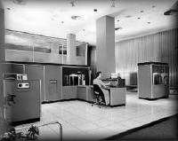
Uno dei primi centri dotati del Ramac
Il primo hard-disk lo troviamo montato nel 1957 in una macchina, in parte tabulatore in parte computer, della IBM chiamata RAMAC (Random Access Method of Accounting and Control), che per l'epoca rappresentava il massimo della tecnologia, i dati venivano registrati su nastro. Ciascuno dei suoi 50 piatti da 24 pollici, circa 61 Cm, riusciva a registrare solo 100000 caratteri (non ancora Byte) per un totale complessivo di 5 milioni di caratteri. La sua grandezza era pari a due grossi frigoriferi, e se avevate intenzione di acquistarlo ci sarebbero voluti 35 mila dollari di allora, naturalmente pagabili anche in Leasing.
Solo 23 anni dopo, nel 1979, Seagate, ad oggi una delle piú grandi casa produttrici di memoria di massa, introduce il primo disco rigido per Microcomputer, il ST506. Con soli 5MB l'ST506 aveva una capacitá superiore di 10 volte rispetto al RAMAC e con dimensioni notevolmente inferiori.
Il primo modello che utilizzo la tecnologia "float on air" per le testine di lettura/scrittura fu il Winchester 3030. Fu chiamato così perchè fu sviluppato nella cittadina inglese di Winchester, e non perchè riportava lo stesso nome del celebre fucile a ripetizione Winchester 3030. Il nome fu di grande richiamo come il successo nelle vendite. Era dotato di due facce ciascuna delle quali poteva registrare 30 mega.
Nei primi anni di sviluppo dei primi Personal Computer questi dispositivi di registrazione dati non furono adottati, sfavoriti dalla scelta per i floppy disk come sistema per la registrazione, dato il costo più vantaggioso di questi ultimi. Solo intorno al 1983-1984 il disco rigido divenne il dispositivo di memoria di massa preferito. Merito dei primi IBM XT che montarono nei computer da scrivania dischi rigidi. La qualità non era paragonabile agli attuali, come nemmeno la durata in termini di ore e l'affidabilità.
In 40 anni di progresso tecnologico sono stati compiuti giganteschi passi in avanti. Oggi le dimensioni di un disco rigido si sono talmente miniaturizzate tanto da poterli confondere con una moneta da 100 lire, e le capacitá di immagazzinamento dati raggiungono e superano facilmente i 40 GigaByte, dimensioni di 100 mila volte superiori.

La piastra madre o Motherboard
Diciamo subito che la scheda madre (in inglese motherboard - system board - mainboard) e' il componente principale del nostro personal computer, elemento assolutamente indispensabile ; senza scheda madre non si puo' allestire un pc. Sulla scheda madre sono collegati tutti i componenti hardware (CPU, HARD DISK, RAM, ecc) che rendono possibile il funzionamento del nostro computer. Attualmente esistono diversi tipi di schede madri. Quali sono le differenze tra i due tipi piu' diffusi, AT e ATX ?
AT (formato piccolo e grande)
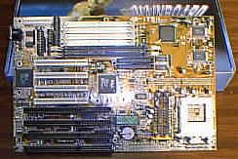
La maggior parte delle schede madri presenti sul mercato e' del tipo Baby AT. La maggior parte di case a di alimentatori e' disegnata per lavorare correttamente con qualsiasi tipo di scheda madre. Nonostonte cio' alcune case produttrici e la Intel hanno disegnato un nuovo modello di scheda madre, l'ATX.
ATX
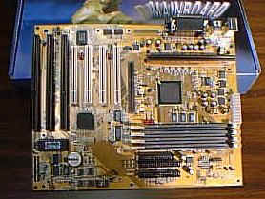
La sigla ATX non e' un'abbreviazione. E' un marchio registrato dalla Intel. Ecco le caratteristiche di una scheda madre tipo ATX :
un'area destinata ai dispositivi I/O (Input/Output) dove i connettori sono allineati sul bordo della scheda madre :
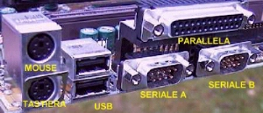
le porte seriali e la parallela, i nuovi connettori USB (Universal Serial Bus), il connettore mouse del tipo PS/2 ed il connettore tastiera PS/2 sono montati tutti sulla scheda madre (onboard). Sulle schede madri ATX , la CPU e' generalmente lontana, a differenza di quello che accadeva con le AT, dagli slot di espansione. Mentre i connettori del floppy drive e dell'hard disk sono molto piu' vicini agli alloggiamenti per loro disponibili sul case. Anche la posizione dei banchi della memoria e' stata ridisegnata, ora sono meno "nascosti" e quindi e' piu' facile effettuare un eventuale upgrade. Anche l'alimentazione e' cambiata : e' stata aggiunta l'opzione di una connessione a 3.3 volt in combinata con quelle +/-5V and +/-12V. Queste sono combinate in un unico connettore detto "a chiave" che impedisce l'inserimento nella posizione sbagliata. E' anche possibile aggiungere un'altra ventola : spesso consigliata quando si usano CPU che scaldano notevolmente.
Quali sono le differenze tra una AT ed una ATX?
Si possono distinguere guardando il connettore dell'alimentazione, il connettore della tastiera ed il posizionamento della porta parallela, delle seriali e degli altri dispositivi di I/O.
AT and ATX Differenze
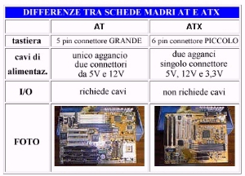
Sulle schede madri, di qualunque tipo siano (AT o ATX), troviamo gli alloggiamenti delle schede di espansione (SCHEDA VIDEO, SCHEDA AUDIO, ecc.) si chiamano SLOT (connettori) o pettini, e possono essere di tipo ISA (Industry Standard Architecture - a 16 bit, generalmente di colore nero),

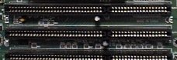
PCI (Peripheral Component Interconnect - a 32 bit, in genere di colore bianco (o sabbia) per le schede piu' moderne e veloci)
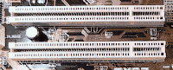
o AGP (Accelerated Graphics Port - generalmente di color marrone) ancora piu' veloci e destinati espressamente alle schede grafiche. Sulla scheda madre e' presente un gruppo
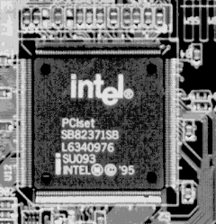
di elementi (CHIPSET) che coordina il funzionamento di tutti gli altri componenti.

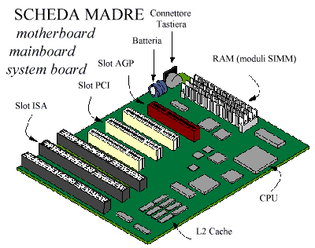
In un particolare chip di memoria, detto FLASH ROM, e' contenuto uno speciale
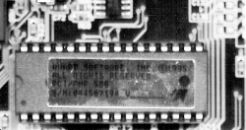
programma (nelle vecchie schede madri vi era BIOS non aggiornabile ) prima che gestisce il funzionamento del computer alla sua accensione, cioe' prima che prendano il controllo il sistema operativo e i programmi installati dall'utente ; questo si chiama BIOS (Basic Input Output System).
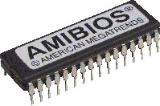
I settaggi del BIOS possono essere cambiati all'avvio del computer.
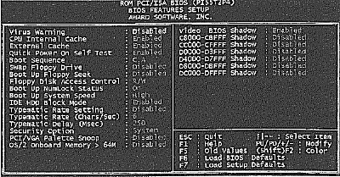
Le schede madri piu' recenti integrano anche l'elettronica di controllo e gestione degli HARD DISK e dei lettori CD-ROM, mentre in passato, si dovevano utilizzare schede aggiuntive (CONTROLLER). Alcuni produttori, inoltre, integrano sulla scheda madre anche i chip e la memoria dedicati alle funzioni audio e video (schede integrate sulla piastra).

Le porte seriali e parallele
In un computer esistono delle strade che permettono di trasportare i dati. Queste strade, chiamate bus, permettono di viaggiare su piu' corsie contemporaneamente (in questo caso parliamo di bus paralleli), oppure su una corsia per volta (bus seriali).
La funzione dei bus e', come s'intuisce, quella di trasportare le singole unita' di informazione (i bit) dalle unita' periferiche (come i floppy, i CD ecc.) alla RAM e alla CPU, e rispedendole alle unita' periferiche.
Le porte parallele e seriali rappresentano i punti di collegamento della CPU (il processore centrale, in pratica il cuore del computer) alle unita' periferiche.
Il trasferimento parallelo dei dati e' piu' veloce del trasferimento seriale, infatti i dati arrivano a destinazione contemporaneamente, con lo svantaggio pero' che sulle grandi distanze i dati potrebbero non arrivare perfettamente sincronizzati. Questo e' un problema che non esiste, invece, con le porte seriali, in cui i dati vengono trasferiti uno di seguito all'altro; questa maggiore affidabilita' comporta pero' una minore velocita' di trasferimento.
Le stampanti e le unita' Zip sono le periferiche piu' note che sfruttano maggiormente il trasferimento dati parallelo. Alla porta seriale si collegano invece i mouse, i modem o, ad esempio gli scanner (questi ultimi sono collegabili anche alla parallela o alla SCSI).

La scheda audio
Il supporto sonoro sul PC ha avuto inizio in tempi relativamente recenti. Nessuno in effetti aveva preso in considerazione lo sviluppo del campo sonoro e musicale all'epoca in cui i primi esemplari di personal computer venivano realizzati. I primi PC IBM compatibili erano delle macchine da ufficio, che gestivano principalmente software gestionale e da affari, non certo computer multimediali. Gli unici suoni prodotti erano semplici beep che accompagnavano messaggi di errore o che avvertivano l'utente della conclusione di specifiche operazioni di calcolo.
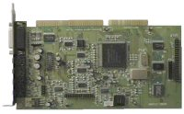
Tuttavia, le applicazioni multimediali iniziarono ad affacciarsi sul mercato, e cio' accelero' notevolmente lo sviluppo delle prime schede sonore, favorendo la competizione tra le industrie produttrici che venivano cosi' stimolate allo sviluppo di esemplari sempre piu' sofisticati.
Le schede audio attuali hanno raggiunto un livello tecnologico e qualitativo tale da rendere il sonoro che accompagna qualsiasi videogame incredibilmente realistico ed avvolgente, e consentire inoltre ai musicisti di comporre, modificare e suonare i loro brani utilizzando la scheda audio come una vera orchestra ai loro comandi.
La fisica del suono
Ma il suono come nasce? Le onde sonore vengono prodotte nell'attimo in cui due oggetti urtano tra loro, originando un'energia che viene trasformata in una brusca variazione della pressione dell'aria. Questa variazione di pressione viene ricevuta dalle nostre orecchie, e interpretata dal nostro cervello come un suono.
Quando registriamo la nostra voce attraverso un microfono, le variazioni di pressione provocano il movimento della membrana contenuta nella capsula del microfono stesso (allo stesso modo della membrana uditiva del nostro orecchio). I minuscoli movimenti sono convertiti quindi in variazioni di voltaggio elettrico.
Il funzionamento della scheda audio avviene sostanzialmente in questo modo, ma all'inverso: le onde sonore vengono prima generate al suo interno e quindi amplificate, poi vengono trasferite agli altoparlanti che, vibrando, provvederanno a diffonderle nell'ambiente circostante sottoforma di variazioni della pressione dell'aria.
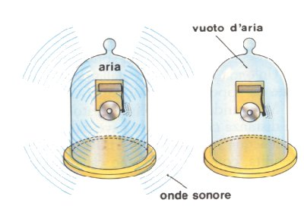
Il suono ha bisogno di un mezzo per propagarsi: quando nella campana di vetro viene fatto il vuoto, non si ode piu' il suono del campanello.
Gli standard

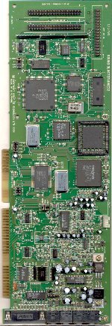
Inizialmente, il primo standard in ordine di importanza fu quello dettato dalle schede audio AdLib. Tuttavia, presto tali schede lasciarono il passo per le SoundBlaster di Creative Labs.
Dai primi prodotti a 8bit, la Creative ha mantenuto la sua leadership passando ai 16bit con le celebri AWE32 (ecco un esemplare qui a lato), in voga per molti anni grazie ad un sistema MIDI piu' evoluto e ad una tecnologia che privilegiava maggiormente la fedelta' del suono rispetto alle precedenti schede.
Un fattore determinante che ha portato ad una ancor piu' larga diffusione e ad un ulteriore abbassamento dei prezzi e' stato inserire le schede audio nelle configurazioni dei PC pre-assemblati. La AWE64, nata alla fine del 1997, spicco' subito per le sue caratteristiche innovative (il sintetizzatore, dotato come la AWE32 di sintesi WaveTable, permette di eseguire 64 note contemporaneamente ed e' l'attuale standard e metro di paragone).
Le schede audio di ultima generazione supportano gli standard SoundBlaster e General Midi, e consentono di registrare e riprodurre i suoni ad una frequenza di 44100 Hz in stereofonia. Tale frequenza e' la stessa con cui i normali lettori CD audio riproducono la musica, ed e' per questo che le schede audio vengono pubblicizzate dichiarando standard acustici di "qualita' CD".
Oltre che riprodurre suoni, le schede audio sono anche fornite di interfacce per il collegamento diretto ai lettori CD-Rom. Supportano infatti i tre tipi principali di collegamento: Sony, Mitsumi e Panasonic, che si uniscono ai gia' noti standard IDE/EIDE e SCSI.

La scheda di rete
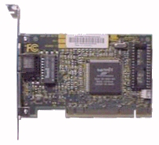
La scheda di rete ( NIC - network interface card ) e' una scheda che si installa all'interno (del case) del computer che in questa maniera puo' essere connesso ad una reta (network).
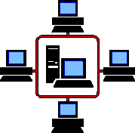
Personal computer e workstation collegati a reti locali ( local area networks - LAN ) tipicamente contengono una scheda di rete specificatamente disegnata per la tecnologia di trasmissione detta LAN, come la Ethernet o Token Ring.
Le schede di rete consentono una connessione alla rete per tutto il tempo. La maggior parte di home computer e di portatili si connettono alla rete Internet tramite una

connessione momentanea, secondo la necessita'. Il modem consente la connessione con il server del provider.

NET Game (giocare con la rete)
ll grosso successo che Internet riscuote presso l'utenza finale e' dovuto anche alla semplicita' con la quale mette in contatto fra loro i milioni di persone disseminate in ogni angolo del pianeta. Questa facilita' nell'avvicinare le persone attraverso i computer ha prodotto uno sviluppo di applicativi dallo scopo diverso e molteplice: dal puro passaggio di informazioni di natura scientifica o militare al semplice scambio di auguri per le Festività, dallo shopping al gioco.
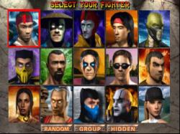
Il gioco ,appunto, via rete puo' diventare assolutamente irresistibile. Il nostro avversario, o alleato, non e' piu' il computer ma un'altra persone se non piu' di una, intere squadre. Due computer collegati in rete ed un videogame automobilistico (strutturato anche per il gioco in rete, per il multiplayer) possono trasformare padre e figlio in Prost e Senna.
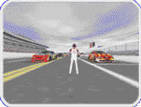
Gruppi di amici collegati in rete e con un joystick tra le mani possono facilmente diventare implacabili assi top-gun pronti a sfidarsi tra i cieli.

La rete dunque puo' essere utilizzata non solo per importanti trasferimenti di dati ma anche per divertirsi. Moltissimi sono coloro che amano sfidarsi usando la rete ed e' per questo motivo che e' forte la richiesta, raccolta da molti gruppi di progettisti software ed hardware, di continue migliorie e di un maggiore realismo.
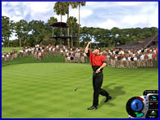
L'evoluzione dell'hardware ha ovviamente apportato nuove possibilita', e ha consentito la realizzazione di videogiochi sempre piu' perfezionati ed avvicenti, grazie al progresso del software avvenuto per linee di programmazione sempre più complesse. Abbiamo assistito ad un'evoluzione che ha visto i giochi passare da un'esecuzione su singole macchine
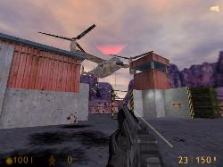
(Stand-alone) fino a sistemi di gioco basati sull'utilizzo di molteplici computer interconnessi (Multi-Player) tra loro attraverso un modem, una Lan o un semplice cavo.
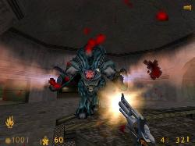
Ormai tutti i migliori titoli di videogames, che per la loro struttura si prestano ad essere giocati l'uno contro l'altro, prevedono l'opzione di gioco Multiplayer. Penso alle simulazione sportive, o ai giochi da scacchiera, o agli arcade tutt'azione e velocita'.


La scheda video
La scheda video e' un componente fondamentale del computer dato che e' proprio lei che ci consente di vedere sul nostro monitor tutte le informazioni ed i programmi che ci interessano.

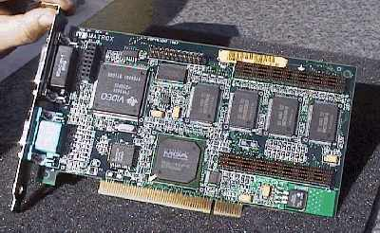
Come funziona ? Come riusciamo, grazie a lei, a vedere le immagini ? Presto detto ! Sulla superficie della scheda video vi e' un piccolo chip, un tipo speciale di memoria chiamata memoria video : l'informazione "trattenuta" da questa memoria video e' quella che poi vediamo sullo schermo.
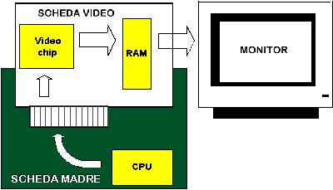
Se guardiamo a distanza ravvicinata lo schermo del nostro monitor ci possiamo accorgere che e' fatto di milioni di piccolissimi punti (dots o pixel). L'informazione di ogni colore e livello di brillantezza di ogni singolo punto e' conservata nella memoria video.

Quando il computer vuole "mostrarci" delle informazioni sul display (il monitor), calcola i cambiamenti di colore e brillantezza dei pixel, e cambia cosi', di volta in volta, il valore nella memoria video. La scheda video ti mostra cosi' i "nuovi" pixel sul monitor, punti continuamente ricalcolati. Nei moderni computer questo lavoro di calcolo, decisamente enorme, e' diviso tra il processore, che svolge anche altri calcoli, e la stessa scheda video (VIDEO CHIP).

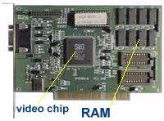
Bisogna cercare di optare sempre per delle valide schede video se vogliamo vedere belle immagini ed avere pochi problemi tecnici (ed un buon manuale delle istruzioni). I valori che dobbiamo sempre tenere a mente, al momento dell'acquisto, sono essenzialmente due - la velocita' di "refresh" video (indice di stabilita' delle immagini e quindi minor affaticamento degli occhi) ed il numero di colori visualizzabili. Il nostro occhio si sforza di meno (si stanca di meno) nel vedere quadri video a 75 Hz (o superiori) e graficamente, e' naturale, sono gradevoli le immagini con piu' di 256 colori (preferibilmente almeno 65.000 colori). Per questo e' sempre preferibile acquistare schede video che montino almeno 2Mbyte di RAM o piu' (piu' ram piu' colori visualizzabili).

Lo streamer
Siete sicuri dei dati che avete registrato nelle unità di memoria di massa? Siete certi che i dati della vostra amministrazione, i vostri lavori di grafica o i vostri programmi siano realmente al sicuro?
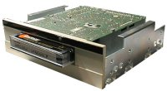
Lo streamer, l'unità della sicurezza!
Vi è mai capito di aver erroneamente cancellato una cartella contenente dati importanti, o essere stati soggetti alla sciagurata azione di qualche malefico virus, o ancora avete mai subito un crash irreparabile del sistema operativo?
Se non vi è mai capito nulla, allora potete affermare con dichiarata garanzia di essere molto fortunati e di sfruttare la vostra propensione per giocare al Lotto o a qualche lotteria multimiliardaria.
Scherzi a parte, nella vita di un utente informatico è molto facile imbattersi in situazioni che necessitano di un ripristino a configurazioni precedenti. Vuoi per errore, per incuria o per aver installato un programma non compatibile, o altro ancora.
Gli streamer, chiamati anche propriamente unità di backup, sono dei dispositivi che permettono di registrare i dati del vostro disco rigido o porzioni di esso su un ulteriore unità al fine di garantire una sicurezza maggiore alla vita dei tuoi dati importanti.
E' importante dire che sono stati i primi sistemi di archiviazioni dati. Il tempo li ha resi desueti e superati da altri sistemi di backup quali i masterizzatori o la stessa duplicazione su altri dischi rigidi o risorse di rete.

Le memorie
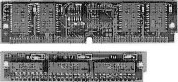
La memoria centrale e' una parte fondamentale del computer. E' proprio grazie all'evoluzione di questo componente che oggi possiamo disporre di pc veramente efficienti. Ma cos'e' ed a che cosa serve, in parole semplici, questa memoria centrale ? E' quella parte del computer dove sono contenute tutte le informazioni da elaborare ed i risultanti derivanti da queste o le istruzioni utili affinche' vengano elaborate. Questa memoria centrale (chiamata anche primary storage = memoria primaria ) e' composta, quasi sempre, dalle memorie chiamate RAM (Random Access Memory) oppure ROM (Read Only Memory). Questa memoria centrale e' direttamente collegata, senza intermediazioni, al cuore pulsante del computer, la CPU. Abbiamo anche una memoria detta secondaria che si contrappone alla primaria. Di cosa si tratta ? Qualunque mezzo usiamo per una memorizzazione non volatile (hard disk e floppy disk) nella quale vengono depositate informazioni gia' elaborate dalla CPU o che non lo saranno nell'immediato.Tutta la memoria esterna indirizzabile quella centrale, alla quale si può giungere per mezzo di canali di I/O (Input/Output). Viene anche chiamata memoria esterna (external storage), secondary storage, auxiliary storage.

Il monitor
La periferica "interfaccia" uomo-macchina per eccellenza e' il Monitor.
Il monitor è un apparecchio che permette di visualizzare il modo in cui un computer ubbidisce ai nostri comandi, interagisce con la nostre richieste di informazioni, di verificare il risultato del nostro lavoro, e, non meno importante, di allietarci nella visione di una foto delle vacanze o nelle animazioni dei videogiochi e delle grafiche.
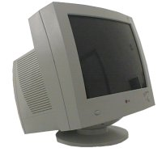
La finestra sul mondo informatico
L'evoluzione di questa periferica è stato veloce. Dai primi minischermi a fosfori ambra/verdi nei quali i cambiamenti dei caratteri provocavano fastidiose scie luminose, fino ad arrivare ai maxischermi in grado letteralmente di "illuminare" e meravigliare di colori l'utente e lo spettatore. Di strada ne è stata percorsa parecchio. La tecnologia, oggi, ci garantisce prodotti sempre migliori e, soprattutto, dal miglior impatto visivo.
Negli ultimi anni è poi, cresciuta una sensibilità nei confronti della salute e delle problematiche legate all'esposizione prolungata del fisico nei confronti di fonti di inquinamento elettromagnetico, come gli tutti gli elettrodomestici e più in genere gli apparecchi elettrici. In questa nuova coscienza salutista anche televisioni e monitor sono stati ripensati e riprogettati in modo tale da limitare al massimo radiazioni ed emissioni nocive.
In anni di studi e ricerche è stata riconosciuta l'importanza dell'impatto fisico che un monitor può causare. La parte più esposta della nostra persona è chiaramente l'apparato visivo e tutti gli organi ed apparati coinvolti nel processo della visione. Un'esposizione troppa lunga provoca cefalee e disturbi alla vista di natura permanente.
Da qui l'avvento di nuove tecnologie per il controllo delle emissioni elettromagnetiche, per la regolazione della frequenza di aggiornamento dello schermo, per la precisione della composizione dell'immagine, hanno contribuito alla realizzazione di monitor in grado di superare test di conformità a norme di sicurezze molto duri e allo stesso tempo di permetterci di rimanere incollati piu' ore senza provare fastidi fisici.

